

**云酒网需求**

**[2017年1月15号完成首页制作]**

**[2017年1月20号完成后台制作]**

**[2017年1月22号预计发布未测试版]**

**[2017年2月中旬整体交付需求所涵盖功能]**

**2017年1月3日**

云酒网站需求 4

1 首页 4

1.1 首页导航栏展示 4

1.2 首页按照时间顺序展示文章 4

1.3 每个链接以打开新页面的方式打开 5

2 注册 5

2.1 注册页面 5

2.1.1注册页面示意图 5

3 登陆 8

3.1 登陆页面 8

3.2 短信快捷登陆页面 14

3.3 第三方登录 14

4 个人中心 17

4.1 个人中心页面展示: 17

4.2 修改基础资料 20

5 投稿 22

6 搜索 23

7 文章分享 24

7.1 文章详情页 24

7.2 分享 26

7.3 收藏 28

8 后台管理 29

1.1 文章管理 29

1.2 栏目管理 30

1.3 用户管理 30

1.4 广告管理 30

1.5 标签管理 30

1.6 评论管理 30

9 文章的审核 30

云酒网站需求

# 首页

## 首页导航栏展示

思考派、资讯、新知、有范、专题\活动、搜索、登陆、注册、投稿、投票



## 首页按照时间顺序展示文章

1. 首页并列三篇文章由后台设置：推荐到首页+置顶，按发布时间顺序
2. 每篇文章右下角用标签链接（思考派、资讯、新知、有范）显示文章所属板块。

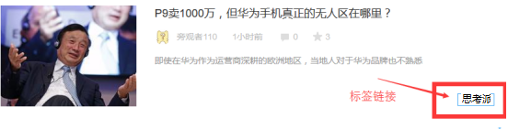

1. 鼠标悬浮在图片上时，显示文章标题。
2. 图片、标题、标签均链接到文章详情页面 。
3. 标签链接到频道页面
4. 标题下方显示作者、发表时间、评论数、收藏数以及摘要

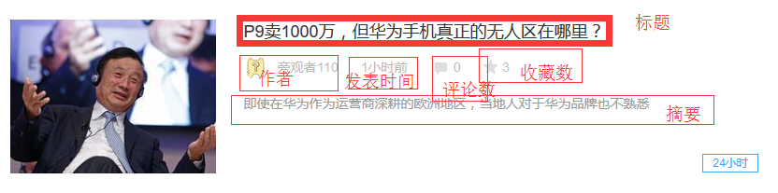

1. 首页展示文章数量--30
2. “加载更多”加载多少条数据
3. 首页左测模块要展示的内容以及顺序

早知道、热门标签、热文

## 每个链接以打开新页面的方式打开

1. 文章详情页的网页标签显示“文章标题+云酒网”
2. 点击每个菜单打开页面的标签显示“菜单名+云酒网”

## 专题\活动

专题活动页面和活动详情页暂时参照虎嗅的“活动”样式和内容来实现

# 注册

## 注册页面

### 2.1.1注册页面示意图

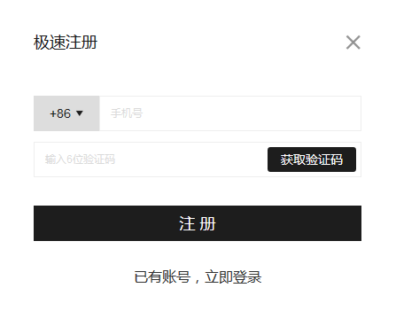

1. 输入正确手机号，点击“获取验证码”，倒计时59s
2. 注册手机收到验证码内容：【云酒头条】您的验证码是XXXXXX。工作人员不会向您索取，请勿将此验证码告知他人。如非本人操作，请联系我们或忽略。
3. 输入验证码，点击“注册”，跳转首页。首页菜单栏如下展示

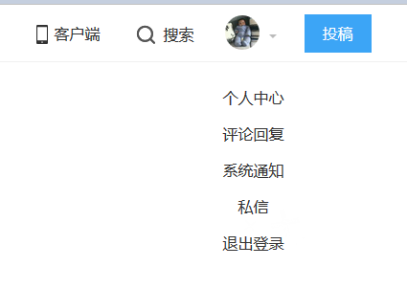

备注：尽快确定第三方的短信平台

1. 点击“已有账号，立即登陆”，跳转至登陆窗口
2. 异常提示
3. 手机号码不能为空

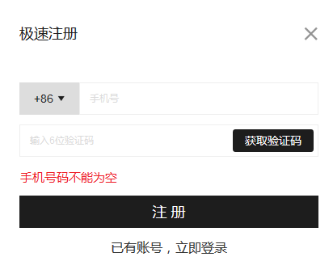

1. 手机号格式不正确

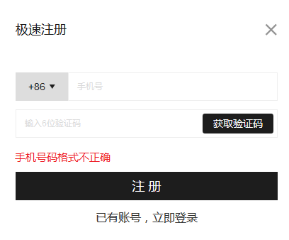

1. 验证码有误

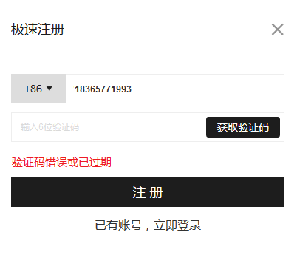

# 登陆

## 登陆页面

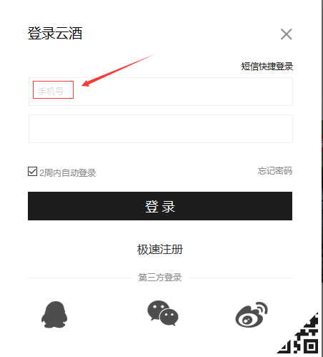

1. 点击“登陆”和“投稿”均弹出登录窗口
2. 由“登陆”进入登陆页面，登陆成功后转至首页
3. 由“投稿”进入登陆页面，登陆成功后转至投稿页面
4. 点击“短信快捷登陆”切换至快捷登陆页面
5. 勾选了“2周内自动登录”，两周内访问云酒网，均会自动登陆
6. 点击“忘记密码”转至找回密码页

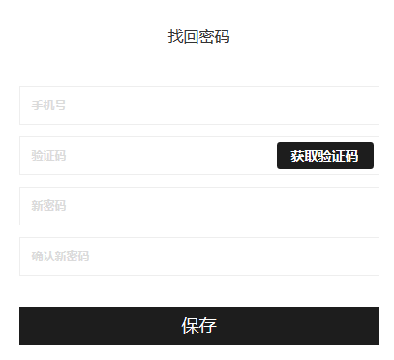

1. 输入手机号+验证码+新密码+确认就密码，点击“保存”。
2. 异常校验，自上往下，如果输入有误，给出提示信息。
3. 手机号为空或格式不正确

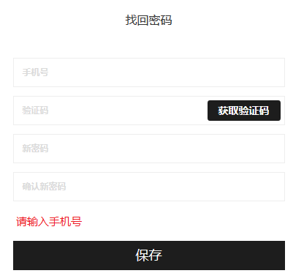

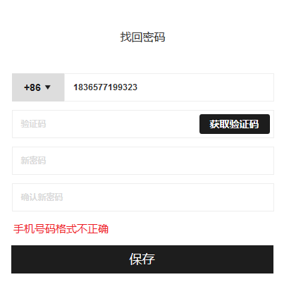

1. 验证码为空或者输入错误

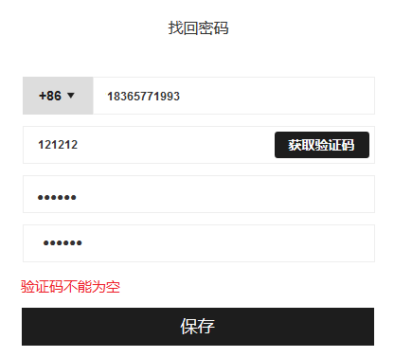

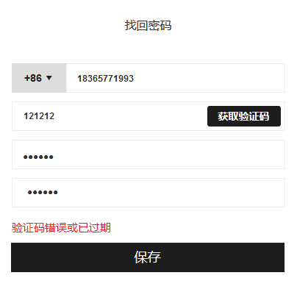

备注：修改密码时收取验证码的短信内容待提供。

1. 新密码为空

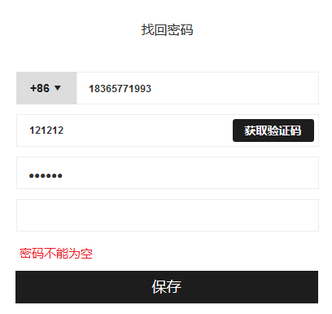

1. 确认新密码为空

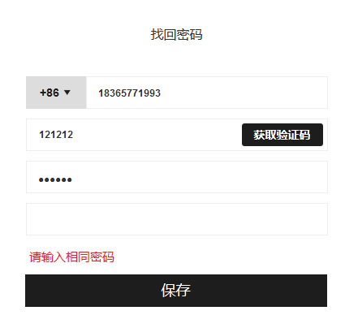

1. 新密码和确认新密码不一致



1. 密码长度不符合6~20位

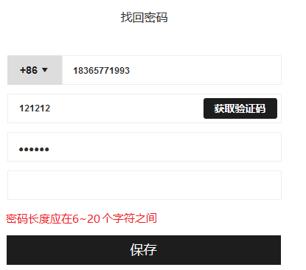

1. 点击“极速注册”跳转至注册窗口

## 短信快捷登陆页面

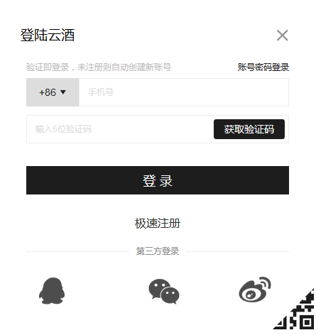

1>异常提示，请参考注册窗口的异常提示信息和规则

## 第三方登录

点击登录窗口下方的QQ、WeChat、Sina图标，跳转至第三方登录页面。

1. QQ登录页面

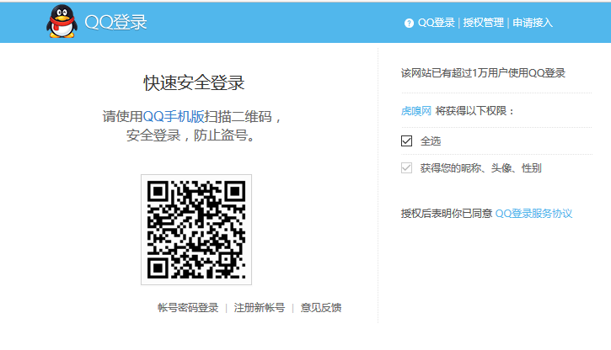

1. 系统会自动检测本机是否有已登录QQ，如有已登录QQ点击头像即可授权登录。

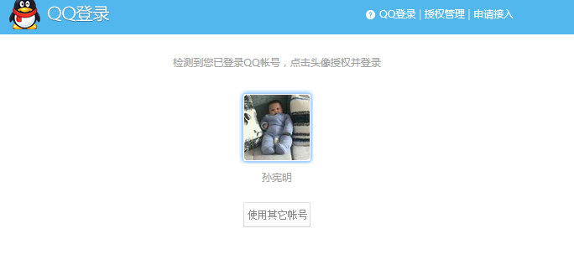

1. 扫码登陆
2. 账号和密码登陆
3. 微信登陆

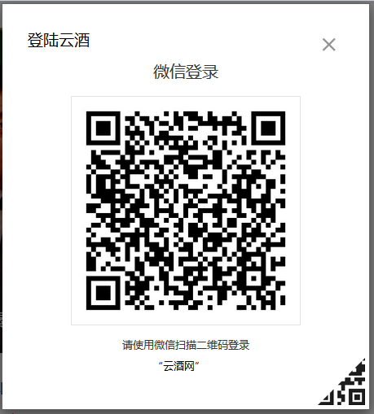

1. 扫码后，微信端授权登陆。显示微信头像和昵称

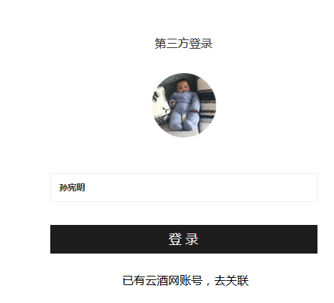

1. 点击“登录”即可成功登录

# 个人中心

## 个人中心页面展示:

整体页面内容如图所示：

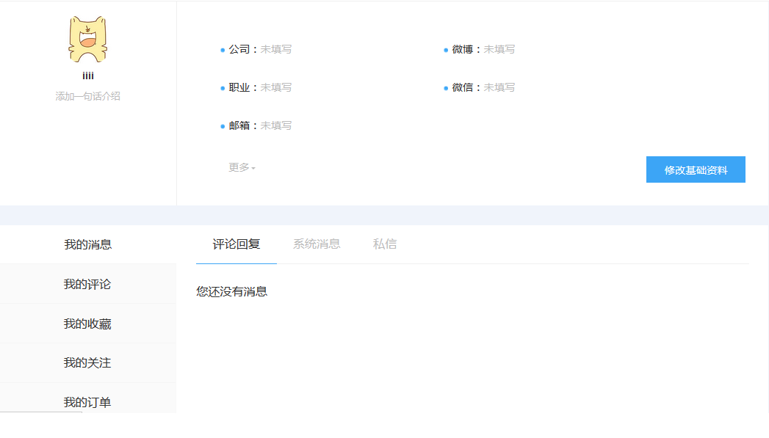

1. 基础资料：公司、微博、职业、微信、邮箱

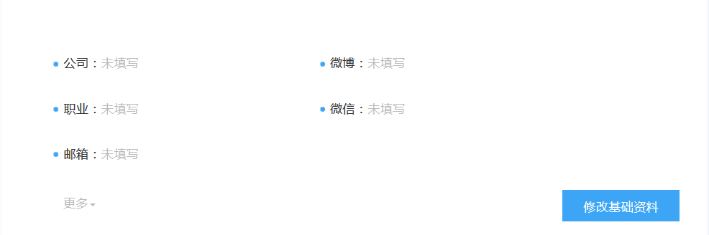

2>我的消息：评论回复、系统消息、私信

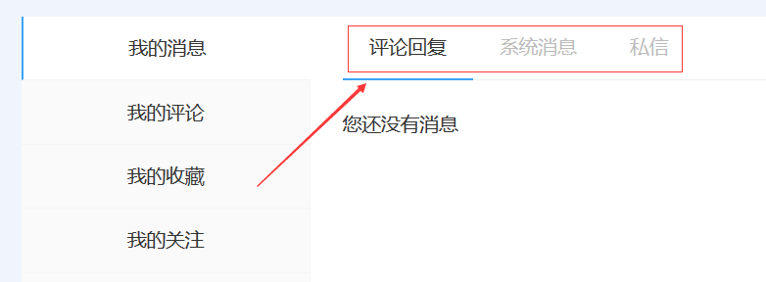

3>我的评论：评论数和点评数

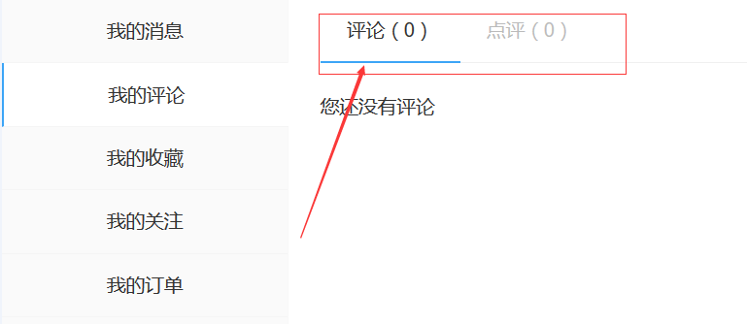

4>我的收藏：

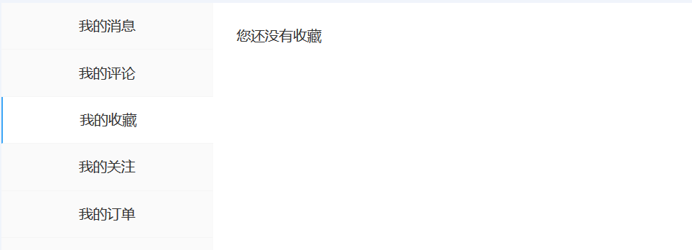

5>我的关注：

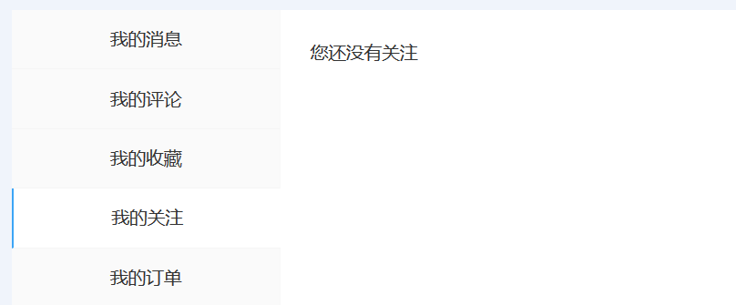

6>我的订单：

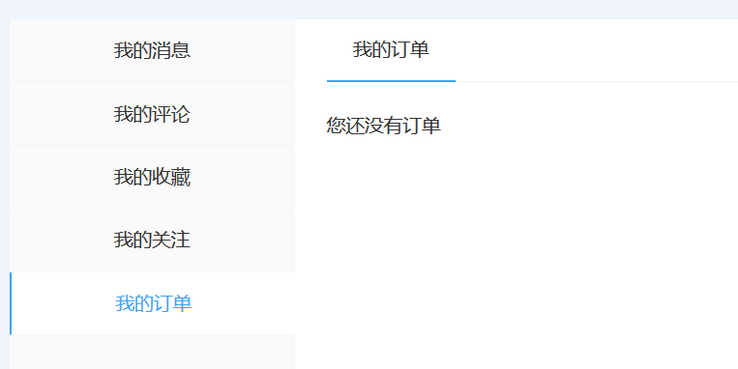

7>添一句话介绍

点击“添一句话介绍”，输入信息，点击保存即可.保存成功后亦可修改。

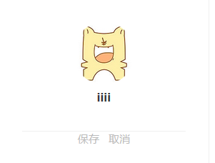

## 修改基础资料

1>修改资料

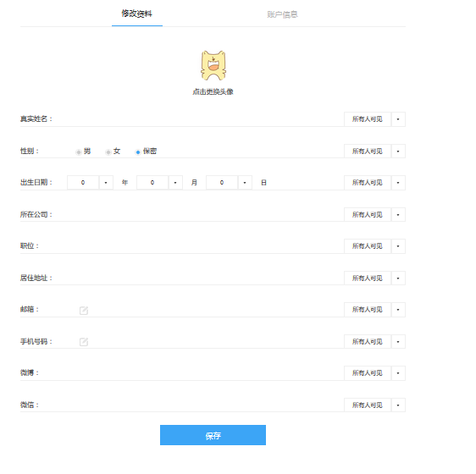

1. 所有资料均可选择是“所有人可见”或者“仅云酒可见”
2. 点击“点击更换头像”跳转至账户信息Tab页。图片格式、大小待定

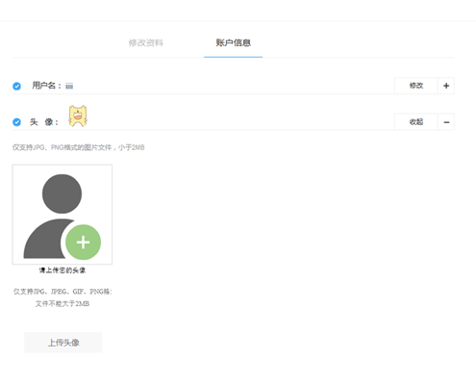

1. 账户信息

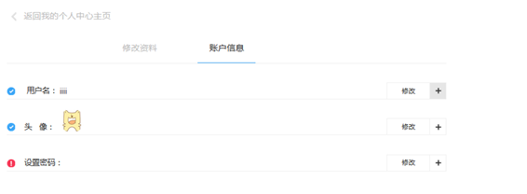

# 投稿

1>页面展示

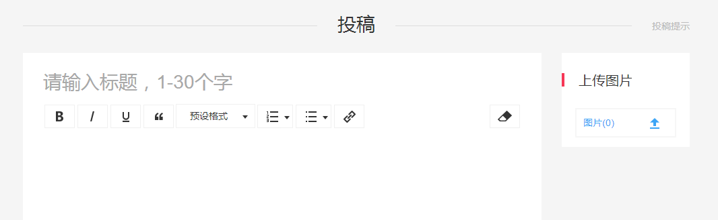

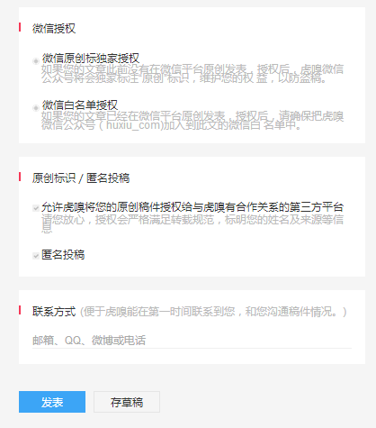

2>标题1~30个字

1. 正文字符长度待定10000字符

# 搜索

1. 点击“搜索”弹窗展示如图

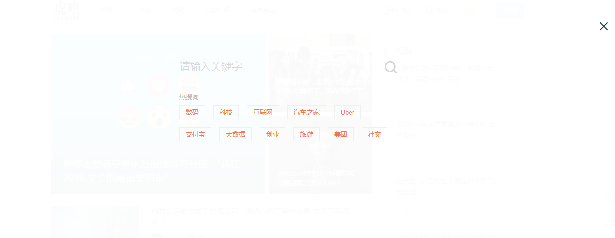

1. 点击右上角“X”关闭窗口
2. 展示10个热词标签，点击热词直接全站检索
3. 可在搜索栏输入关键字搜索（字符长度待定）
4. 搜索结果分页展示，每页10条
5. 被搜的关键词在搜索结果中高亮展示

# 文章分享

## 文章详情页

1. 左侧文章界面图展示，如下图，图片下方显示文章全部内容。

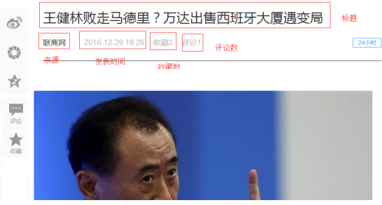

1. 文章结束顺序展示以下内容
2. 原文链接

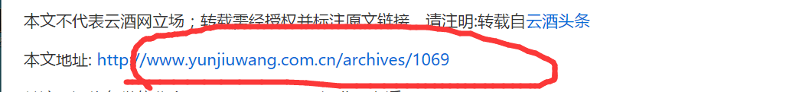

1. 提示关注微信公众号

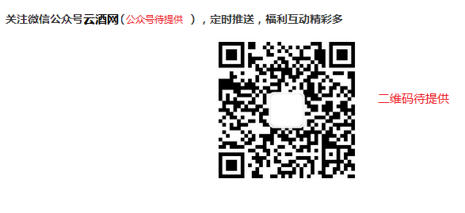

1. 本篇文章关键词和点赞



1. 发表评论，必须大于8个字，低于8个字给出提示语（待定）

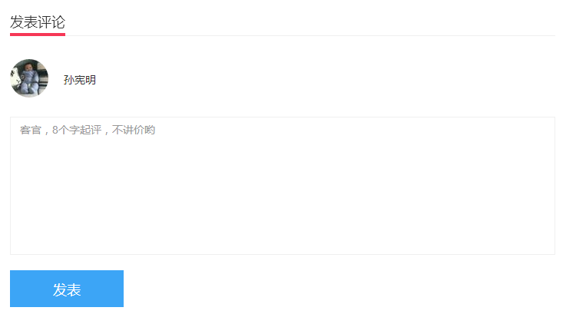

1. 若为登录，评论块展示如下。点击登录弹出登录窗口。

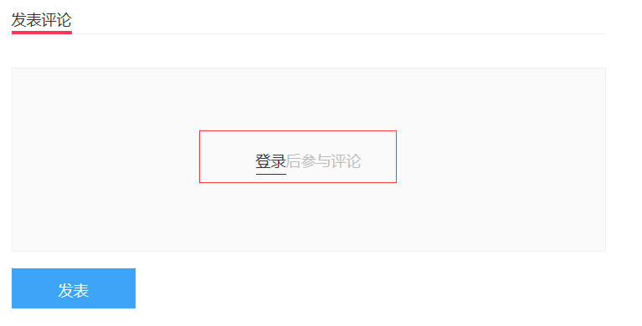

1. 最新评论

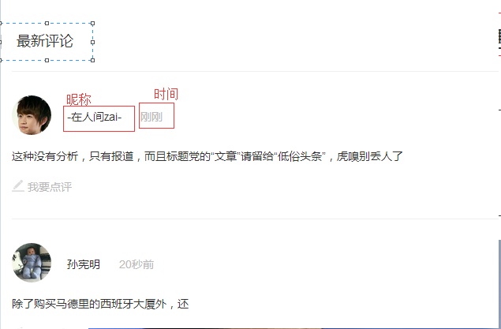

备注：“我要点评”参考“发表评论”

1. 相关文章-按照文章相同关键词来推荐
2. 详情页左侧展示内容待定

作者、热门标签、热文

## 分享

1. 分享到微博

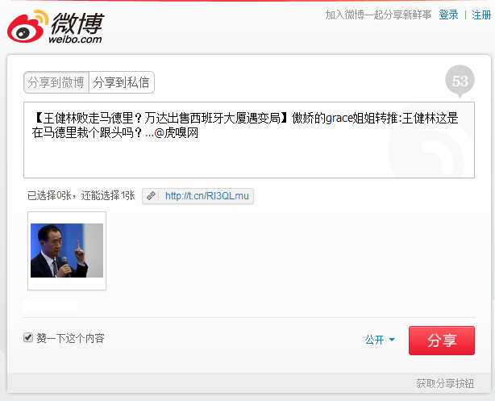

1. 分享到微信朋友圈，鼠标悬浮微信图标，显示二维码，然后扫码分享

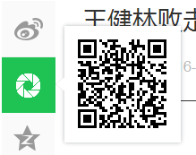

1. 分享到QQ空间

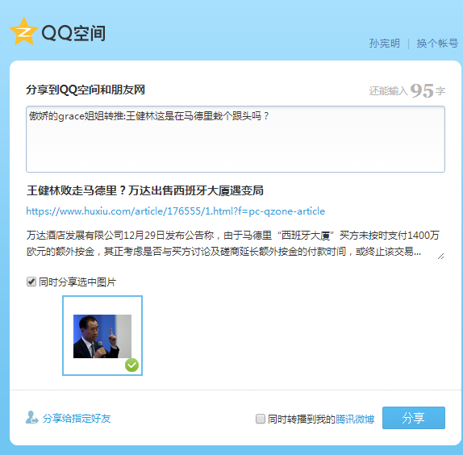

## 收藏

1. 点击收藏图标，提示收藏成功

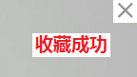

1. 在个人中心“我的收藏”中可以查看

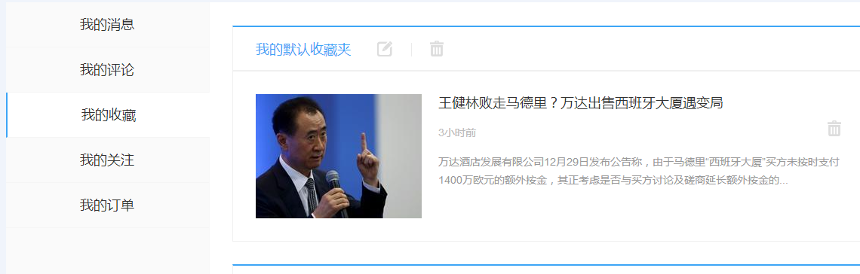

# 后台管理

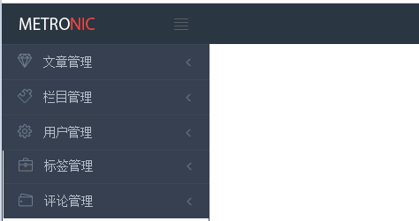

## 文章管理

增删 、标题64、作者、来源、关键词、摘要、内容编辑框、可以修改发布时间

推荐到首页、置顶、发布、栏目

1>文章管理-所有文章

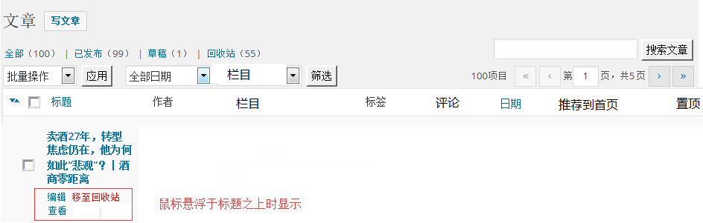

1. 分页显示所有文章
2. 文章可以按照栏目（思考派、资讯、新知、有范）、发布时间来搜索
3. 可以对所选文章进行编辑（可以编辑发布时间，如不编辑发布时间按照系统时间）、移至回收站、查看、推荐到首页、置顶等操作

2>文章管理-写文章

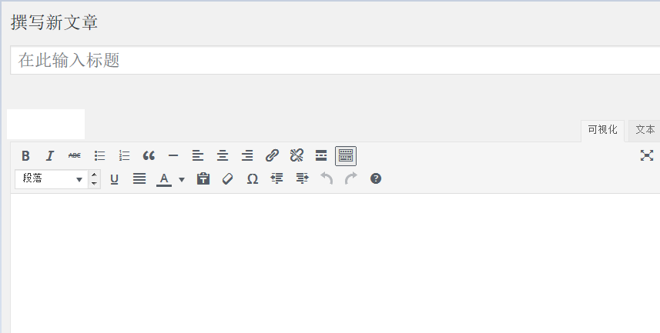

1. 内容编辑框控件功能参考现有控件的功能
2. 文章元素包含：标题、摘要、关键词、标签、作者、编辑、来源（可以输入或者下拉列表选择）

## 栏目管理

栏目的添加和删除

## 用户管理

1>所有用户

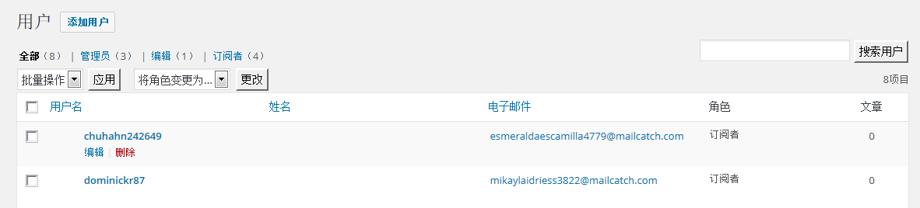

1. 只有超级管理员可以添加用户和改变用户权限
2. 展示所有用户：用户名、姓名、邮箱、角色、文章数

2>添加用户

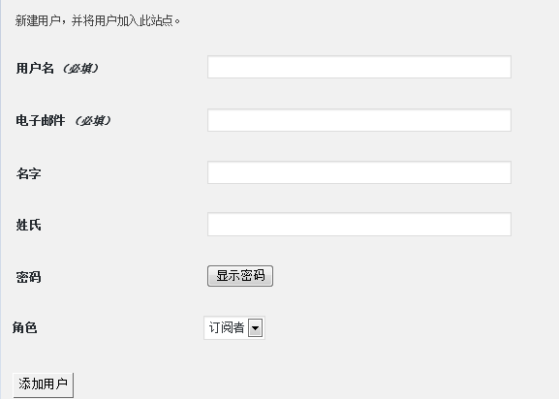

1. 字段：用户名、电子邮箱、名字、姓氏、密码、角色
2. 添加成功后即可通过用户名和密码访问云酒网

## 标签管理

1. 展示热门标签
2. 分页展示所有标签
3. 可以删除、编辑现有标签
4. 可以添加新标签

## 评论管理

1>分页展示所有评论

2>显示评论作者、文章、评论时间

3>评论可以删除

## 广告管理

1>本块所含功能：广告位管理、添加广告、批量发布广告

2>广告位管理页面

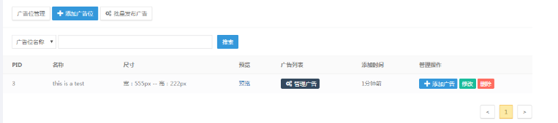

3>添加广告页面：广告名称、宽、高、自定义索引

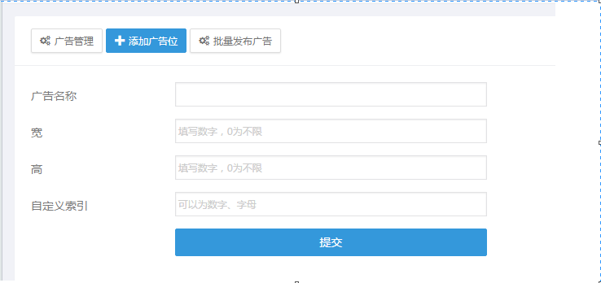

# 文章的审核

1>根据登录权限判断在文章管理菜单中是否展示“待审核文章”：超级超级管理员、管理员显示

2>待审核文章页展示：作者、标题、栏目、标签、提交时间

3>操作：发布、拒绝、编辑